Breeders Foal Auction er nu online ved Campen Auktioner A/S

Campen Auktioner A/S har fået samlet en rigtig interessant kollektion af føl med spændende afstamninger. På årets første følauktion ved Campen Auktioner er 11 føl samlet på Breeders Foal Auction.

Auktionen slutter onsdag den 18. august 2021 klokken 20.00, og du har allerede nu mulighed for at lægge et bud på et eller flere af de spændende føl, som findes på auktion 6500, Breeders Foal Auction.

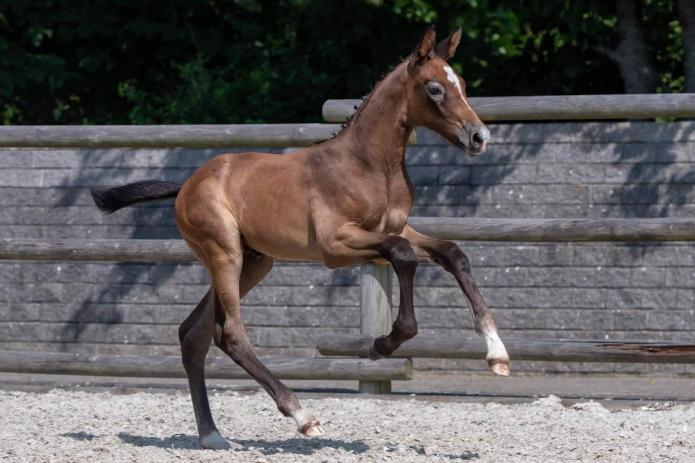
Katalog nr. 2 Verocco C (Verdi x Zirocco Blue)

I kollektionen findes føl efter følgende hingste: Verdi, Clarimo, Todt un Prince Ask, George Z, Casall, Comme il Faut, Corfu de la Vie, Iron og Grand Galaxy Win. Se hele kataloget på https://foal.campenauktioner.dk/
Der er på dette års første følauktion både spring- og dressurføl at finde. Som springføl kan katalognummer 1, Comme il Faut Bien AC Z (Comme il Faut x Indoctro) nævnes, som er et spændende hingsteføl ud af en særdeles stærk hoppestamme, som tæller flere avlshingste og 1,50 – 1,60 m heste. Comme il Faut Bien AC Z’s helsøster blev solgt til en dansk køber på sidste års følauktion.
Som dressurføl kan katalognummer 10, Demitish A’ Fenris (Iron x Gribaldi), det særdeles velgående og smukke hoppeføl, nævnes.
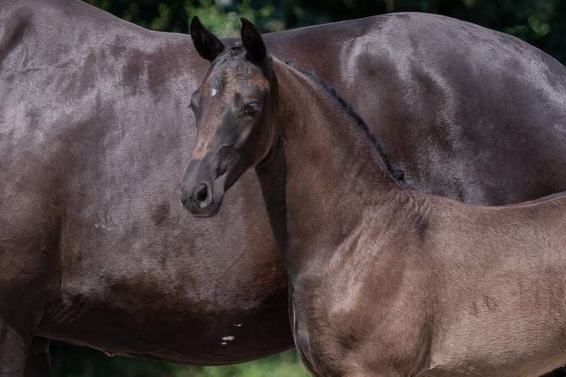

Katalog nr. 10. Demitish A’ Fenris (Iron x Gribaldi )

“En masse avlere har fået sene føl i år, og nogle har fået netop dét hoppeføl, som de vil beholde og avle videre på i fremtiden. Alligevel har der været stor opbakning fra avlerne fra sidste år, og det er samlet til denne spændende auktion.” Udtaler Auktionsagent, Charlotte Schreiber.

På sidste års 2 følauktioner blev der solgt til både USA, Spanien, Schweiz, Italien, Sverige, Norge og Danmark.

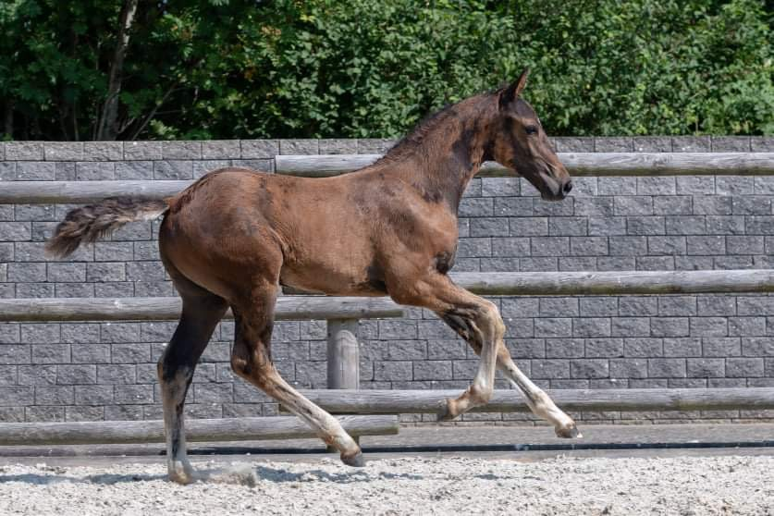
Katalog nr. 5 Gilbert Vest Z (George Z x Clinton) - er halvbror til Electric Lady Vest (Emerald) der sidste år blev solgt til Spanien på UNIQUE FOAL AUCTION hos Campen Auktioner.

Faktisk gik næsten 70% til udlandet på sidste års føl auktion, men det kunne da være fantastisk at de danske avleres gode afkom kunne blive på dansk grund.

”Det bliver spændende at se, hvor markedet er henne i år. Vi håber i hvert fald for avlerne, at det bliver en god auktion, så avlerne fortsat har lyst til at avle gode føl til danske og udenlandske ryttere.” Udtaler Auktionsagent, Charlotte Schreiber.

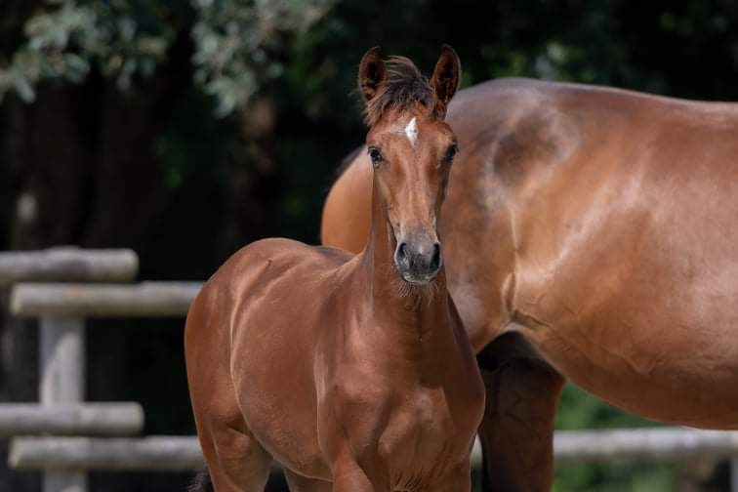
Katalog nr. 6 Lillebebegårds C’Tonnerre (Todt un Prince Ask x Cosmeo) - hun er Dagens bedste hoppeføl ved Stutteri Ask’s følchampionat 2021. Hendes moder Cortina er helsøster til avlshingsten Casanova Hastak

Dyrlægeundersøgelser finder sted en uge før auktionens afslutning, og attester kan herefter findes som billeder under hvert katalognummer.

Har du spørgsmål vedrørende auktionen, eller ønsker du at besigtige føllene, er du meget velkommen til at kontakte Charlotte Schreiber på +45 23 39 95 96 eller mail: horses@campenauktioner.dk

Hvis du ønsker at høre nærmere vedrørende et salg af netop dit føl eller hest igennem Campen Auktioner A/S, er du ligeledes velkommen til at kontakte Charlotte Schreiber på +45 23 39 95 96 eller mail: horses@campenauktioner.dk.

Se og byd på auktionen der nu er online hos Campen Auktioner på https://foal.campenauktioner.dk/

